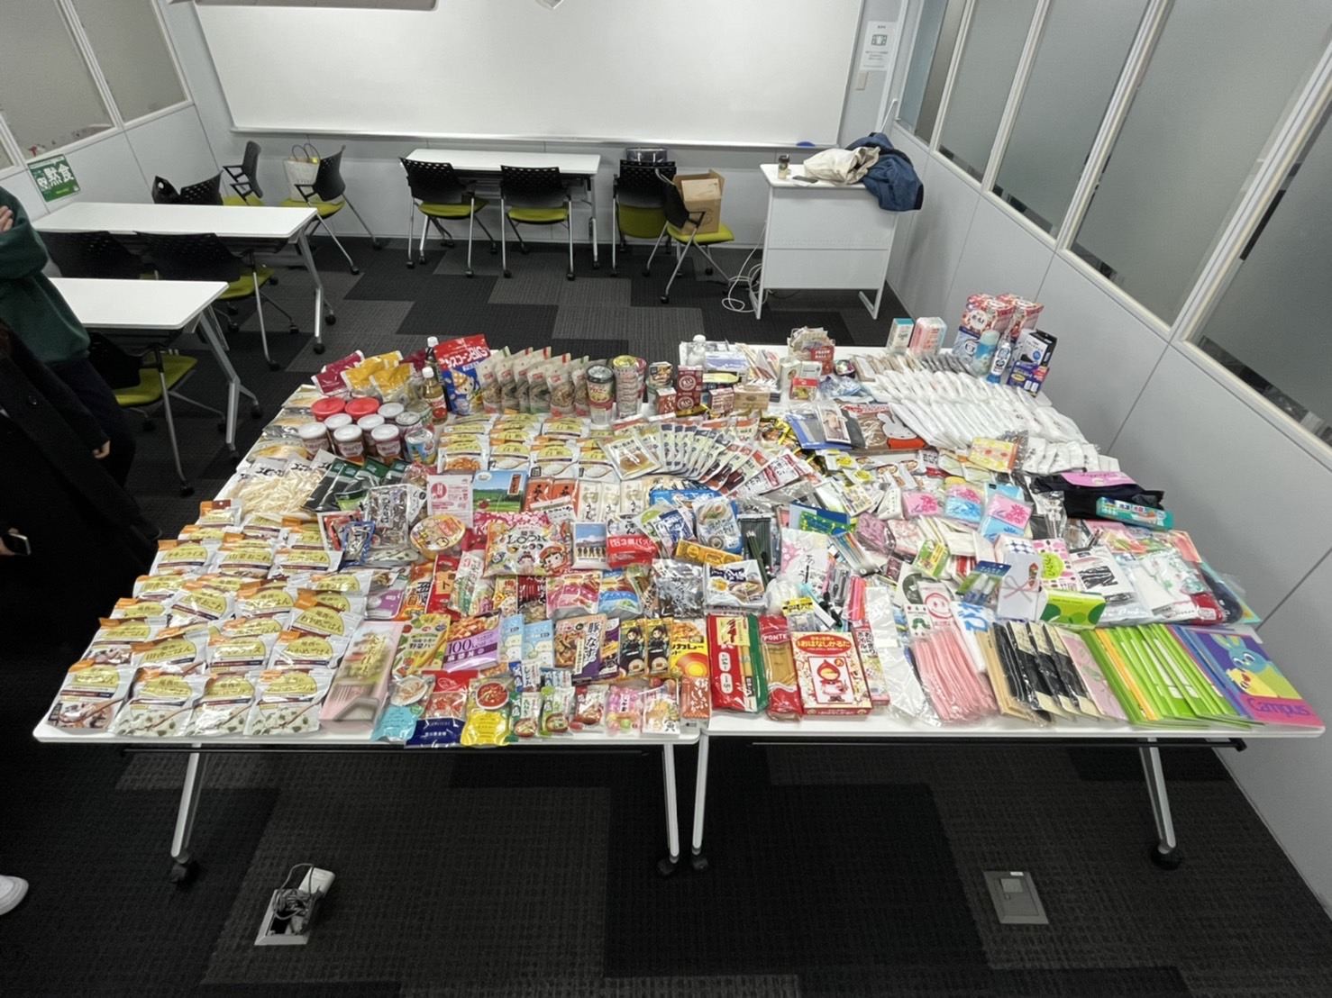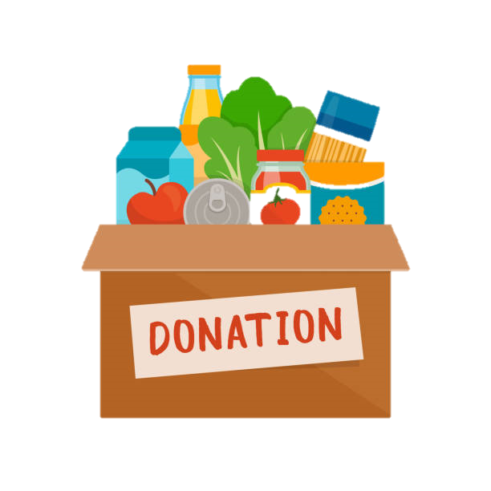

皆さまから頂いた物品を２月８日に北区社会福祉協議会様へ

寄付させていただきましたので、ご報告いたします。

今後も引き続き、『フード＆日用品ドライブ』の活動に

ご協力をよろしくお願いいたします。

詳細が決まり次第学校アプリ等で配信いたします。

みなさま！

フード＆日用品ドライブに

ご協力いただきありがとうございました！！

＼こんなに沢山集まりました！／